Investigación Preliminar

**Historia**

La distribuidora FAZUCA dedicada a la venta de artículos por mayoreo y menudeo de papelería y oficina de la cual es propietario el señor José García Hernández ubicada en Francisco I madero municipio de Cuautepec, la cual lleva 8 años ofreciendo sus productos a varias papelerías de distintos municipios la distribuidora fue creada por el señor José después de haber trabajado para una distribuidora en el estado de México y contando con los conocimientos básicos para comenzar con un negocio propio que hasta el día de hoy sigue brindando sus productos. En el negocio se maneja el inventario desde un cuaderno y aplican descuentos del 3% en sus ventas mayores a mil pesos las cuales se registran en notas para llevar un control de ventas y se realizan facturas a los clientes que las requieran los productos que no se venden se sacan en promociones semanales.

**MISIÓN**

Distribuir a nuestros clientes productos de papelería y oficina de la más alta calidad y al mejor precio del mercado, siempre buscando la apertura de promociones y descuentos con el fin de beneficiar a nuestros clientes.

**VISIÓN**

Aumentar para el año 2021 nuestro catálogo de clientes, ofreciendo nuestros productos de papelería y oficina con la mejor calidad y con precios accesibles.

**Objetivos**

* Optimizar la entrada y salida de productos
* Recabar la información necesaria para administrar el inventario
* Comparar la satisfacción del propietario antes y después de los cambios realizados

**ORGANIGRAMA**

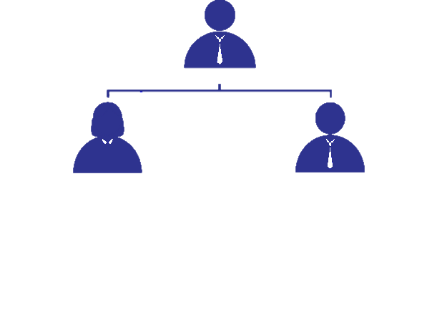

José García Hernández

Jefe de la empresa

Orlando

Secretario

Claudia Chimal

Contadora

**DESCRIPCION DE FUNCIONES**

**ESTRUCTURA ORGANICA**

|  |  |  |  |
| --- | --- | --- | --- |
| **Nombre** | **Titulo** | **Funciones** | **Experiencia** |
| José García  Hernández | Jefe de la empresa | Dirige la distribución de los productos, y administra las ganancias e inversiones | 3 años |
| Claudia Chimal | Contadora | Se encarga del control de los asuntos legales dentro de la empresa | 2 años |
| Orlando Hernández | Secretario | Realiza el control de los documentos que se manejan dentro de la empresa | 2 años |

**Documentación de software, hardware y biblioteca**

**Hardware (características d la computadora)**

**\*Gateway**

**\*8 RAM**

**\*500 GB**

**Software**

|  |  |  |  |
| --- | --- | --- | --- |
| **Soporte** | **Control** | **Aplicaciones** | **Desarrollo** |
| S.O  Windows | Antivirus | (todas las aplicaciones instaladas en la computadora) | Netbeans  Brackets  Visual studio |

**Topología de red**

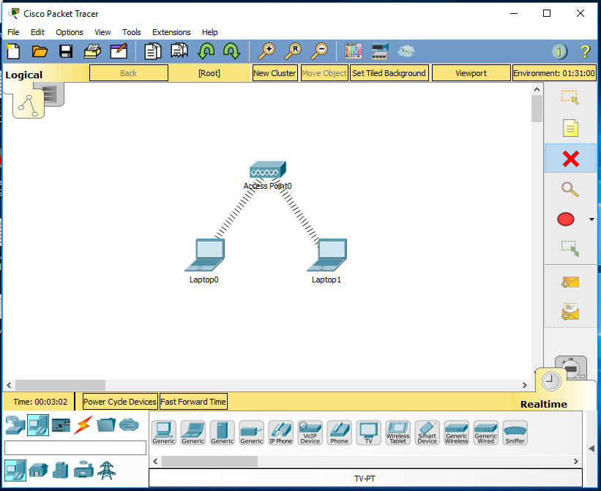

**Seguridad de departamento**

|  |  |  |  |
| --- | --- | --- | --- |
| **Física** | **Lógica** | **De datos** | **Personal** |
| Regulador para moderar la corriente | Cuentas de usuario y administrador | Contraseñas y permisos para los usuarios que no son administradores | Los empleados que trabajan dentro del área deben identificarse con credencial |

Organigrama y descripción de funciones del área informática



Director de área informática

Soporte Técnico

Telecomunicaciones

**ESTRUCTURA ORGANICA**

|  |  |  |  |
| --- | --- | --- | --- |
| **Nombre** | **Titulo** | **Funciones** | **Experiencia** |
| Diego Bolaños Pardo | Ingeniero en desarrollo de software (jefe de área) | Se encarga del correcto funcionamiento dentro del área informática observando y dirigiendo las actividades de manera periódica | 5 años |
| Mario Alberto Nieto López | Ingeniero en telecomunicaciones  (área de telecomunicaciones ) | Resuelve problemas de transmisión y recepción de señales e interconexión de redes. | 2 años |
| Roció Cruz Cárdenas | Ingeniero en mantenimiento de computo(área en soporte técnico) | Se encarga del mantenimiento del equipo dentro del área de informática. | 2 años |

**Control interno de la empresa Fazuca**

|  |  |  |  |  |  |  |  |  |
| --- | --- | --- | --- | --- | --- | --- | --- | --- |
| Cumplimiento | | | |  | |  | |  |
| **A.1 Controles Generales Organizativos** | Cumple | | | Parcialmente | | No cumple | | Observaciones |
| **Política:** El personal debe hacer uso adecuado de los recursos informáticos (PC, impresoras, programas, correo, etc.) | | | | | | | | |
| **Objetivo:** tener seguro los recursos dentro del área informática | | | | | | | | |
| Criterios |  | | |  | |  | |  |
| Los empleados cuidaran de las partes físicas del equipo de cómputo. |  | | |  | |  | |  |
| **Política:** actualizara el software para optimizar su rendimiento y este siempre permita trabajar de una manera eficaz.  **Objetivo:** mantener en buen estado los recursos del área informática | | | | | | | | |
| El equipo tendrá el mantenimiento en el software periódicamente |  | | |  | |  | |  |
| El equipo tendrá el mantenimiento en el hardware periódicamente |  | | |  | |  | |  |
| **A.2 Controles de desarrollo, adquisición y mantenimiento de información.** | Cumple | | | Parcialmente | | No cumple | | Observaciones |
| **Política:** Los empleados de la empresa no pueden dar información  **Objetivo:** tener seguridad de los datos que se manejen dentro del área | | | | | | | | |
| **Criterios** |  | | |  | |  | |  |
| La información no puede ser difundida por los empleados |  | | |  | |  | |  |
| **A.3 controles en aplicaciones** | Cumple | | | Parcialmente | | No cumple | | Observaciones |
| **Política:** Se realizara una revisión de los datos, para verificar que no haya datos erróneos    **Objetivo:** tener seguridad de los datos que se manejen dentro del área | | | | | | | | |
| **Criterios** |  | | |  | |  | |  |
| Se ingresa al sistema con usuario y contraseña |  | | |  | |  | |  |
| **Política:** Para al acceso al equipo de cómputo debe ingresar con un usuario y contraseña.  **Objetivo :** Tener la información que se maneje dentro del área segura | | | | | | | | |
| En el sistema solo se tendrá acceso al administrador |  | | |  | |  | |  |
| El registro de los clientes será mediante correo electrónico |  | | |  | |  | |  |
| **A.3 Controles en ciertas tecnologías** | Cumple | | | Parcialmente | | No cumple | | Observaciones |
| **Política:** Se actualizara el software para optimizar su rendimiento y este siempre permita trabajar de una manera eficaz.  **Objetivo:** Evitar fallas a futuro dentro del área | | | | | | | | |
| **Criterios** | |  |  | |  | |  | |
| El equipo cuenta con todas sus actualizaciones en software | |  |  | |  | |  | |
| El equipo tiene un antivirus para su protección | |  |  | |  | |  | |